1

0/10/2024

Bionexo

RESULTADO – TOMADA DE PREÇO

N° 2024210TP64540HEMU

O Instituto de Gestão e Humanização – IGH, entidade de direito privado e sem fins lucrativos,

classificado como Organização Social, vem tornar público o resultado da Tomada de Preços,

com a finalidade de adquirir bens, insumos e serviços para o HEMNSL - Hospital Est.

Maternidade Nossa Senhora de Lourdes, com endereço à Rua 230, Qd. 709, S/N, Setor Nova

Vila, Goiânia/GO, CEP: 74.640-210.

Bionexo do Brasil Ltda

Relatório emitido em 10/10/2024 14:39

**Comprador**

IGH - HEMU - Hospital Estadual da Mulher (11.858.570/0002-14)

AV. PERIMETRAL, ESQUINA C/ RUA R7, SN - SETOR COIMBRA - GOIÂNIA, GO CEP: 74.530-020

**Relação de Itens (Confirmação)**

Pedido de Cotação : 364490481

COTAÇÃO Nº 64540 - MATERIAL DE ESCRITORIO - HEMU OUT/2024

Frete Próprio

Observações: -\*PAGAMENTO: Somente a prazo e por meio de depósito em conta PJ do fornecedor. \*FRETE: Só serão

aceitas propostas com frete CIF e para entrega no endereço: RUA R7 C/ AV PERIMETRAL, SETOR COIMBRA, Goiânia/GO

CEP: 74.530-020, dia e horário especificado. \*CERTIDÕES: As Certidões Municipal, Estadual de Goiás, Federal, FGTS e

Trabalhista devem estar regulares desde a data da emissão da proposta até a data do pagamento. \*REGULAMENTO: O

processo de compras obedecerá ao Regulamento de Compras do IGH, prevalecendo este em relação a estes termos em

caso de divergência.

Tipo de Cotação: Cotação Normal

Fornecedor : Todos os Fornecedores

Data de Confirmação : Todas

**Faturamento**

**Mínimo**

**Validade da**

**Proposta**

**Condições de**

**Pagamento**

**Fornecedor**

**Prazo de Entrega**

**Frete Observações**

**A G LIMA**

GOIÂNIA - GO

Artagivan Lima - (62) 99294-

1 dias após

confirmação

1

R$ 0,0000

12/10/2024

30 ddl

CIF

CIF

null

8

535

LIMA@MEDICALPRINT.COM.BR

**[Mais informações](javascript: f_mais_info(375120))**

**Moderna Papelaria Eirele**

GOIÂNIA - GO

Gisele Pessoa Cruz - (62) 9916-

5 dias após

confirmação

2

3

R$ 100,0000

R$ 100,0000

12/10/2024

12/10/2024

30 ddl

30 ddl

null

null

69249

papelaria.moderna@yahoo.com

**[Mais informações](javascript: f_mais_info(349905))**

**Papelaria Dinamica Ltda**

GOIÂNIA - GO

Adevenir Portes - (62) 32269300

gleike@papelariadinamica.com.br

**[Mais informações](javascript: f_mais_info(231665))**

2

dias após

CIF

confirmação

**Programação**

**de Entrega**

**Preço**

**Unitário Fábrica**

**Preço**

**Produto**

**Código**

**Fabricante**

**Embalagem Fornecedor Comentário Justificativa**

**Rent(%) Quantidade Valor Total Usuário**

;

S.o.m

respondeu

incorretamente

o item

solicitado. -

Prox Cards não

atende as

Danielly

Evelyn

Pereira Da

PULSEIRA DE

IDENTIFICACAO

COLORIDA -

ADULTO/INFANTIL

- MEDICAL PRINT,

MEDICAL PRINT

PULSEIRA TERMICA

P/ IDENT ADULTO

BOPP ROXO ESCURO

RL C/ 200

R$

R$

R$

760,0000

2

8

9

0

72868

-

ROLO/CAIXA A G LIMA

null

null

null

10 Unidade

Cruz

76,0000 0,0000

10/10/2024

14:35

condições de

pagamento.

;

S.o.m

respondeu

incorretamente

o item

solicitado. -

Prox Cards não

atende as

Danielly

Evelyn

Pereira Da

Cruz

PULSEIRA DE

IDENTIFICACAO

COLORIDA -

ADULTO/INFANTIL

- MEDICAL PRINT,

MEDICAL PRINT

PULSEIRA TERMICA

P/ IDENT BOPP

AMARELO LIMAO RL

C/ 200 UNID

R$

R$

R$

2

68554

-

ROLO/CAIXA A G LIMA

15 Rolo

76,0000 0,0000

1.140,0000

10/10/2024

14:35

condições de

pagamento.

;

S.o.m

respondeu

incorretamente

o item

solicitado. -

Prox Cards não

atende as

Danielly

Evelyn

Pereira Da

Cruz

PULSEIRA DE

IDENTIFICACAO

COLORIDA -

ADULTO/INFANTIL

- MEDICAL PRINT,

MEDICAL PRINT

PULSEIRA TERMICA

P/ IDENT BOPP

VERDE LIMAO RL C/

R$

R$

R$

760,0000

3

68553

-

ROLO/CAIXA A G LIMA

10 Rolo

76,0000 0,0000

200 UNID

10/10/2024

14:35

condições de

pagamento.

**Total**

**Parcial:**

R$

3

5.0

2.660,0000

Total de Itens da Cotação: 31

Total de Itens Impressos: 3

https://bionexo.bionexo.com/jsp/RelatPDC/relat\_adjudica.jsp

1/4

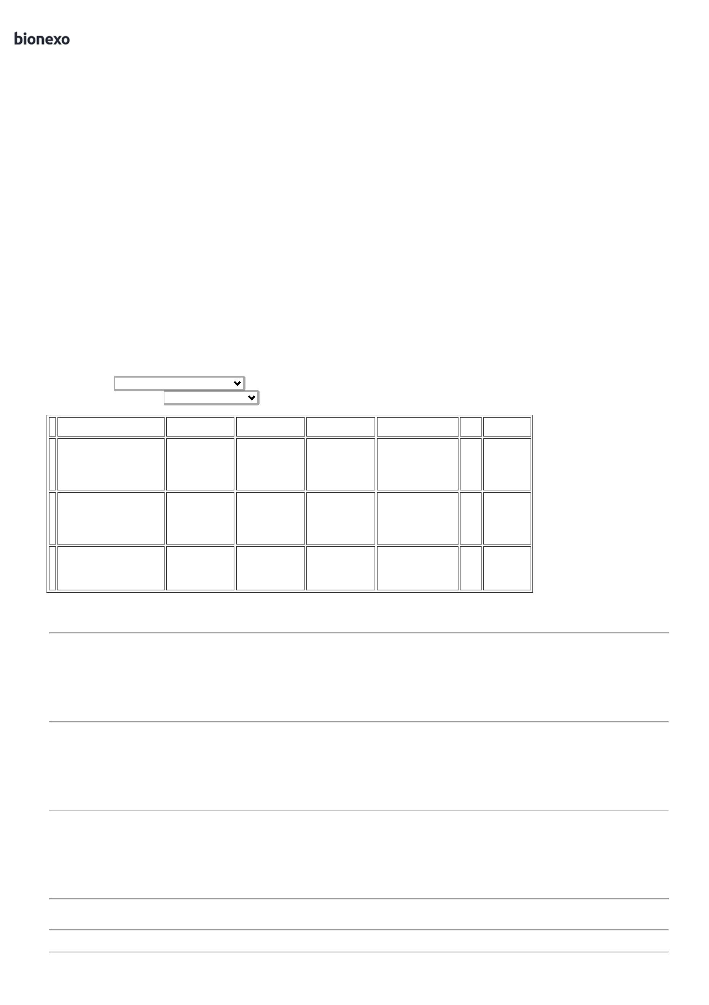

1

0/10/2024

Bionexo

**Produto**

**Código Programação**

**de Entrega**

**Fabricante**

**Embalagem Fornecedor Comentário Justificativa Preço**

**Preço Rent(%) Quantidade Valor Total Usuário**

**Unitário Fábrica**

Danielly

Evelyn

Pereira Da

Cruz

BARBANTE

ALGODAO 200G -

ROLO

Moderna

Papelaria

Eirele

BARBANTE - sao

joao

R$

R$

1

1162

-

und

null

-

10 Rolo

R$ 69,0000

6,9000 0,0000

1

0/10/2024

14:35

BOBINA DE PAPEL P/

REGISTRADOR DE

PONTO REP ->

TERMICO MODELO

REFERENCIA

PRINTPONIT II E

CONTROL ID IDX

COM

Danielly

Evelyn

Pereira Da

Cruz

BOBINA PARA

RELOGIO DE

PONTO DIMEP 300

EM PAPEL - thega

Moderna

Papelaria

Eirele

R$

R$

R$

294,0000

2

18953

-

UNIDADE

null

-

12 Unidade

24,5000 0,0000

APROXIMADAMENTE

10/10/2024

14:35

7

.500 TICKETS COR

AMARELO OU AZUL

DIMENSOES 360 X

57 MM - UNIDADE

;

Papelaria e

Bazar não

Danielly

Evelyn

Pereira Da

Cruz

respondeu

email de

homologação.

- Suprimais

não atende as

condiçoes de

pagamento.

COLCHETE

LATONATO

BAILARINA No 14

COLCHETE PARA

PAPEIS NUM 14 -

UNIDADE

Moderna

Papelaria

Eirele

R$

R$

R$

585,0000

6

7

9

40247

42873

39936

-

-

-

1

null

null

null

30 Unidade

200 Unidade

10 Caixa

19,5000 0,0000

-

XR

10/10/2024

14:35

;

Suprimais não

atende as

condiçoes de

pagamento. -

Papelaria e

Bazar não

Danielly

Evelyn

Pereira Da

Cruz

CAPA PARA

CRACHA

HORIZONTAL REF

LC 7 70 X 100 -

ACP

Moderna

Papelaria

Eirele

CRACHÁ COM

PRENDEDOR JACARÉ

R$

R$

R$

210,0000

2

1,0500 0,0000

respondeu

10/10/2024

14:35

email de

homologação.

;

Suprimais não

atende as

condiçoes de

pagamento. -

Papelaria e

Bazar não

Danielly

Evelyn

Pereira Da

Cruz

ETIQUETA ADESIVA

2 CARREIRAS

Moderna

Papelaria

Eirele

etqueta 107x36 -

maxprint

R$

R$

R$

UNIDADE

329,0000 0,0000

3.290,0000

1

07X36MM - CAIXA

respondeu

email de

10/10/2024

14:35

homologação.

;

Dione dos

Santo

Danielly

Evelyn

ETIQUETA ADESIVA

CIRCULAR 1.5 X 2.5 40037

CM LARANJA - CAIXA

Moderna

Papelaria

Eirele

respondeu

incorretamente

o item

solicitado e

frete FOB.

Pereira Da

Cruz

ETIQUETA TP 12 -

MODERNA

R$

R$

1

0

11

12

13

-

-

-

-

1

und

1

null

null

null

null

10 Caixa

10 Caixa

10 Caixa

50 Caixa

R$ 38,0000

R$ 38,0000

R$ 38,0000

3,8000 0,0000

10/10/2024

14:35

Danielly

Evelyn

Pereira Da

Cruz

BOLINHA ADESIVA

PIMACO TPVM

12MM C/210

ETIQUETA -

ETIQUETA ADESIVA

CIRCULAR 1.5 X 2.5 40033

CM PRATA - CAIXA

Moderna

Papelaria

Eirele

R$

R$

-

-

3

,8000 0,0000

moderna

10/10/2024

1

4:35

Danielly

Evelyn

Pereira Da

Cruz

ETIQUETA ADESIVA

CIRCULAR 1.5 X 2.5 40031

CM VERDE - CAIXA

Moderna

Papelaria

Eirele

ETIQUETA TP 12 -

MODERNA

R$

R$

3,8000 0,0000

1

0/10/2024

14:35

;

Dione dos

Santo

Danielly

Evelyn

Pereira Da

Cruz

ETIQUETA ADESIVA

CIRCULAR 1.5 X 2.5

CM VERMELHA -

CAIXA

Moderna

Papelaria

Eirele

respondeu

incorretamente

o item

solicitado e

frete FOB.

ETIQUETA TP 12 -

MODERNA

R$

R$

R$

190,0000

40025

40058

1

3,8000 0,0000

10/10/2024

14:35

;

Gsp Gestão

Danielly

Evelyn

Pereira Da

Cruz

não respondeu

email de

homologação.

- Suprimais

não atende as

condições de

pagamento.

ETIQUETA ADESIVA

COUCHE BRANCA

Moderna

Papelaria

Eirele

etiqueta 80x30 -

MODERNA

R$

R$

R$

14

-

UNIDADE

null

100 Caixa

15,9000 0,0000

1.590,0000

8

0X30MM - CAIXA

1

0/10/2024

14:35

;

Suprimais não

atende as

condições de

Danielly

Evelyn

Pereira Da

Cruz

ETIQUETA COUCHE

ADESIVA BRANCA

etiqueta 33x22 3

carreiras termica - UNIDADE

MODERNA

Moderna

Papelaria

Eirele

pagamento. -

Gsp Gestão

R$

R$

R$

567,0000

15

40056

-

null

30 Caixa

18,9000 0,0000

33X22 - CAIXA

não respondeu

email de

homologação.

1

0/10/2024

14:35

https://bionexo.bionexo.com/jsp/RelatPDC/relat\_adjudica.jsp

2/4



1

0/10/2024

Bionexo

Danielly

Evelyn

Pereira Da

Cruz

;

Suprimais não

atende as

condições de 9,5000 0,0000

pagamento.

FITA ADESIVA

CREPE 32MM X

Moderna

Papelaria

Eirele

FITA ADESIVA

CREPE 32MM X 50M

R$

R$

R$

760,0000

16

17

18

40170

-

-

-

1

null

null

null

80 Rolo

50 Rolo

20 Rolo

5

0M - tec bond

1

0/10/2024

14:35

FITA ADESIVA

EMPACOTADORA

TRANSP. MONOFACE

Danielly

Evelyn

Pereira Da

Cruz

FITA ADESIVA

EMPACOTADORA

TRANSP.

MONOFACE 45MM

X 45M - eurocel

Moderna

Papelaria

Eirele

4

5X45

R$

R$

R$

155,0000

1725

UNIDADE

-

(EMBALADORA) -

ROLO COM

DIMENSOES DE

5MM X 45 M - ROLO

3,1000 0,0000

10/10/2024

1

4:35

4

Danielly

Evelyn

Pereira Da

Cruz

;

Papelaria e

Bazar não

atende as

FITA CREPE

ADESIVA 48MMX

Moderna

Papelaria

Eirele

FITA CREPE 50MM X

0M - ROLO

R$

R$

R$

210,0000

28896

und

5

10,5000 0,0000

5

0M - teck bond

condições de

pagamento.

10/10/2024

1

4:35

PAPEL CONTACT

TRANSPARENTE

7

5G/M2.-> AUTO

ADESIVO, PARA

REVESTIR

Danielly

Evelyn

SUPERFICIES SECAS

EM GERAL, PAPEL E

USO EM FUNÇÕES

ADMINISTRATIVAS;

MINIMO DE 45CM DE

LARGURA; COM

ESCALA EM

Moderna

Papelaria

Eirele

Pereira Da

25 Metros R$ 73,7500 Cruz

PAPEL CONTACT

CRISTAL - DAC

R$

R$

21

231

-

PLASTICA

null

-

2,9500 0,0000

10/10/2024

14:35

CENTIMETRO E

GRAMATURA 75

G/M2 - METROS

PASTA ARQUIVO 12

DIVISORIAS -

Danielly

Evelyn

Pereira Da

Cruz

PASTA

SANFONADA A4

COM 12

DIVISORIAS -

POLIBRAS

SANFONADA ->

PASTA SANFONADA

PLAST TRANSP TAM

A4 12 DIVISORIAS;

TAMANHO OFICIO -

UNIDADE

Moderna

Papelaria

Eirele

R$

R$

R$

232,5000

22

10059

-

unidade

null

-

15 Unidade

15,5000 0,0000

10/10/2024

1

4:35

Danielly

Evelyn

;

Papelaria e

Bazar não

PASTA C/ABA

C/ELASTICO

TRANSPARENTE -

UNIDADE

PASTA

Moderna

Papelaria

Eirele

Pereira Da

20 Unidade R$ 38,0000 Cruz

TRANSPARENTE

A4 COM ELASTICO

FINA - polibras

R$

R$

2

3

4

37385

-

-

un

un

null

null

respondeu

email de

homologação.

1,9000 0,0000

10/10/2024

1

4:35

Danielly

Evelyn

PASTA L PLASTICO

TRANSPARENTE ->

DIMENÇÕES 230 X

Moderna

Papelaria

Eirele

Pereira Da

50 Unidade R$ 31,0000 Cruz

PASTA EM L A4 -

acp

R$

R$

2

1962

-

330MM, EM

0,6200 0,0000

PLASTICO FOSCO -

UNIDADE

1

0/10/2024

14:35

PASTA PLASTICA

TRANSP. CANELADA

C/ GRAMPO TRILHO

Danielly

Evelyn

;

Papelaria e

Bazar não

PASTA

TRANSPARENTE

COM GRAMPO -

acp

Moderna

Papelaria

Eirele

Pereira Da

20 Unidade R$ 38,0000 Cruz

-

> TIPO OFICIO;

COM GRAMPO

TRILHO

R$

R$

25

211

-

und

null

respondeu

email de

homologação.

1,9000 0,0000

10/10/2024

ENCADERNADOR,

COR FUME

1

4:35

Danielly

Evelyn

PILHA ALCALINA

PEQUENA AA 1.5 V - 2259

UNIDADE

- PILHA ALCALINA

PEQUENA AA 1,5 V UNIDADE

- ELGIN

Moderna

Papelaria

Eirele

Pereira Da

50 Unidade R$ 76,0000 Cruz

R$

R$

2

6

-

-

null

null

-

1

0

,5200 0,0000

1

0/10/2024

14:35

Danielly

Evelyn

;

Papelaria e

Bazar não

respondeu

email de

PINCEL MARCADOR

7 DE TEXTO AMARELO 33866

CANETA MARCA

TEXTO (AMARELA) UNIDADE

- maxprint

Moderna

Papelaria

Eirele

Pereira Da

24 Unidade R$ 23,5200 Cruz

R$

R$

2

,9800 0,0000

-

UNIDADE

homologação.

10/10/2024

1

4:35

**Total**

**Parcial:**

R$

8.546,7700

8

26.0

Total de Itens da Cotação: 31

Total de Itens Impressos: 21

**Programação**

**de Entrega**

**Preço**

**Unitário Fábrica**

**Preço**

**Produto**

**Código**

**Fabricante**

**Embalagem Fornecedor Comentário Justificativa**

**Rent(%) Quantidade Valor Total Usuário**

3

BOBINA

TERMOSSENSIVEL P/

5648

-

BOBINA TERMICA

57X22 -

UN

Papelaria

Dinamica

null

-

R$

R$

50 Unidade

R$

106,0000

Danielly

Evelyn

2,1200 0,0000

https://bionexo.bionexo.com/jsp/RelatPDC/relat\_adjudica.jsp

3/4



1

0/10/2024

Bionexo

FIBRINTIMER II

57MM X 22M ->

MAXPRINT

Ltda

Pereira Da

Cruz

DADE 57MM X 22M -

UNIDADE

10/10/2024

1

4:35

Danielly

Evelyn

Pereira Da

Cruz

CANETA

ESFEROGRAFICA

AZUL - UNIDADE

CANETA ESFEROG.

AZUL -

ECONOMICA

Papelaria

Dinamica

Ltda

R$

R$

R$

116,0000

4

5

8

16615

-

UND

null

-

200 Unidade

0

,5800 0,0000

1

0/10/2024

4:35

1

;

Suprimais não

atende as

condiçoes de

Danielly

Evelyn

COLCHETE DE

PAPEIS NR 10 (210 40246

FLS) - UNIDADE

COLCHETE

LATONADO No 9

72X1 - XR

Papelaria

Dinamica

Ltda

pagamento. -

Papelaria e

Bazar não

Pereira Da

Cruz

R$

R$

R$

218,0000

-

CX

null

25 Unidade

8

,7200 0,0000

respondeu

email de

10/10/2024

14:35

homologação.

Danielly

Evelyn

;

- Papelaria e

Bazar não

respondeu

email de

Papelaria

Dinamica

Ltda

Pereira Da

10 Unidade R$ 11,0000 Cruz

ESTILETE ESTREITO

ESTILETE

ESTREITO - CIS

R$

R$

37654

-

-

UN

UN

null

null

-

UNIDADE

1,1000 0,0000

homologação.

10/10/2024

1

4:35

Danielly

Evelyn

FITA CREPE BEGE

1

9MM X 50M -

APLICAÇÃO

MULTIUSO;

Papelaria

Dinamica

Ltda

Pereira Da

Cruz

FITA CREPE 19X50

R$

R$

R$

369,0000

1

2

3

9

236

-

100 Rolo

-

EUROCEL

3,6900 0,0000

MONOFACE. - ROLO

10/10/2024

1

4:35

PAPEL A4 EXTRA

BRANCO -> COM

DIMENSOES

Danielly

Evelyn

Pereira Da

Cruz

;

Suzano Papel

e Luma

2

10X297 75G/M2

PAPEL A4

10X297MM

APROXIMADAMENTE,

Papelaria

Dinamica

Ltda

2

Comercio não

responderam 23,8800 0,0000

email de

R$

R$

R$

0 MULTIUSO PROPRIO 138

PARA IMPRESAO EM

JATO DE TINTA,

LASER E

FOTOCOPIADORA. -

RESMA

-

UND

null

400 Pacote

7

5GRS ALC,

9.552,0000

BRANCO - INK

10/10/2024

14:35

homologação.

Danielly

Evelyn

SACO PLASTICO 4

FUROS A4 -

UNIDADE

SACO PLASTICO

TRANSP. 25X35

1KG - PLASTIL

Papelaria

Dinamica

Ltda

Pereira Da

500 Unidade R$ 70,0000 Cruz

R$

R$

1

40000

-

PCT

null

-

0

,1400 0,0000

1

0/10/2024

14:35

**Total**

**Parcial:**

R$

1

2

285.0

146.0

10.442,0000

Total de Itens da Cotação: 31

Total de Itens Impressos: 7

**Total**

**Geral:**

R$

21.648,7700

Clique [aqui](javascript:chama_completo(364490481)) para geração de relatório completo com quebra de página

https://bionexo.bionexo.com/jsp/RelatPDC/relat\_adjudica.jsp

4/4

